

**HACKINTOSH RACUNARI**

Ime: Petar

Prezime: Otovic

Broj indeksa: 5460

Predmet: CS120 – Orgnaizacija računara

Sadržaj

**UVOD** 3

**ŠTA JE HACKINTOSH?** 3

**POCETAK** 4

**Mac OS X Tiger (10.4)** 4

**PRAVNI PROBLEMI I APPLE-OVI PRIGOVORI** 5

**HAKERSKI PRISTUPI** 5

**HAKOVANJE KERNELA** 5

**BOOT LOADER-I I EMULATORI** 5

**OPEN CORE** 6

**VIRTUELNA MASINA** 6

**STUDIJA SLUCAJA – Instaliranje macOS-a** 7

**Priprema instalacije na macOS-u** 7

# **UVOD**

## **ŠTA JE HACKINTOSH?**

Hakintoš je računar koji pokreće Appleov Macintosh operativni sistem macOS na računarskom hardveru koji Apple nije ovlastio za tu svrhu. Ovo takođe može uključivati pokretanje Macintosh softvera na hardveru za koji prvobitno nije ovlašćen. „Hakintoširanje“ je počelo kao rezultat Appleovog prelaska na Intel procesore 2005. godine. Od 2005. godine, mnogi Mac računari koriste istu arhitekturu x86-64 računara kao i mnogi drugi desktop računari, laptopovi i serveri, što u principu znači da se kod koji čini macOS sisteme i softver može pokrenuti na alternativnim platformama sa minimalnim problemima kompatibilnosti. Prednosti koje se navode za „Hackintosh mogu uključivati troškove (stariji, jeftiniji ili robni hardver), lakoću popravke i nadogradnje po komadu i slobodu korišćenja prilagođenih izbora komponenti koje nisu dostupne (ili nisu dostupne zajedno) u brendiranim Apple proizvodima. macOS se takođe može pokrenuti na nekoliko platformi za virtuelizaciju koje nisu od kompanije Apple, iako se takvi sistemi obično ne opisuju kao Hakintosh-i. Hackintosh laptop računari se ponekad nazivaju "Hackbooks".

Apple-ova softverska licenca za macOS dozvoljava korišćenje softvera samo na računarima koji su brendirani od strane Apple-a. Međutim, pošto mnogi Macintosh računari koji su I dalje podrzani koriste hardver zasnovan na Intel-u, postoji nekoliko ograničenja koja sprečavaju da softver radi na drugim tipovima računara zasnovanih na Intel-u.

Dok je komercijalno zaobilaženje metoda koje Apple koristi da spreči instaliranje macOS-a na hardver koji nije Apple-ov ograničen u Sjedinjenim Državama prema zakonu o digitalnom milenijumu o autorskim pravima (DMCA), posebnim izmenama zakona u vezi sa konceptom jailbreak-a postavili su metode zaobilaženja poput ovih u legalnu sivu zonu.

U 2020. godini, Apple je počeo da prelazi na Apple silikonske procesore zasnovane na ARM64 arhitekturi. Kompanija je saopštila da će na kraju prestati da podržava Intel64 arhitekturu.

# **POCETAK**

## **Mac OS X Tiger (10.4)**

6. juna 2005, Apple je najavio svoje planove za prelazak na Intel x86 procesore na njihovoj Worldwide Developers Conference i stavio na raspolaganje prototip Intel-baziranog Mac računara odabranim programerima po ceni od 999 dolara. Napori su odmah počeli da se pokrene Mac OS X na hardveru koji nije Apple, ali su se programeri brzo naisli na poruku o grešci koja javlja da hardverske konfiguracije računara nisu podržane.

Apple je 10. januara 2006. objavio Mac OS X 10.4.4 sa prvom generacijom Mac računara zasnovanih na Intelu, iMac i MacBook Pro. Ove mašine su koristile firmware platforme Extensible Firmware Interface(EFI) umesto BIOS-a starijeg stila koji se nalazio na većini x86 matičnih ploča u to vreme. 14. februara 2006. programer sa pseudonimom crg92 je objavio na Internetu početni „hak” Mac OS X v10.4.4. U roku od nekoliko sati Apple je objavio ažuriranje 10.4.5, koje je potom isti autor hakovao u roku od dve nedelje. Apple je 3. aprila 2006. izdao novu verziju 10.4.6 i ponovo su puštene popravke u roku od dve nedelje koje su omogućavale korisnicima da instaliraju većinu ovog ažuriranja na računare koji nisu Apple.

Do izdavanja ažuriranja 10.4.8, sve verzije OSx86 su koristile kernel 10.4.4 sa ostatkom operativnog sistema u verziji 10.4.8. Međutim, noviji framework-ovi su se oslanjali na novije kernele i to je dovelo do toga da su korisnici 10.4.8 naišli na mnoge probleme. Apple je takođe počeo da više koristi SSE3 instrukcije na svom hardveru, što je korisnicima sa CPU-ima koji podržavaju samo SSE2 (kao što su stariji Pentium 4s) dodatno otežali pokretanje potpuno kompatibilnog sistema. Da bi rešili ovaj problem, hakeri iz zajednice su objavili kernele gde su te instrukcije emulirane sa SSE2 ekvivalentima, iako je to dovelo do smanjenja performansi.

Tokom godina, mnoge "distribucije" su puštene za preuzimanje preko Interneta. Ove distribucije su bile kopije instalacionog diska za Mac OS X modifikovane tako da uključuju dodatne komponente neophodne da bi OS radio na hardveru koji nije Apple. Istaknuti član zajednice, JaS, objavio je mnoge distribucije Mac OS X Tiger-a koje sadrže patchovane kernele. Neke druge popularne distribucije su iATKOS, Kalivai, iPC i iDeneb. Distrosi su pali u nemilost kako je OSx86 zajednica rasla, jer su razvijeni novi pokretači koji su omogućili korišćenje stvarnih kopija OS X Installer-a.

# **PRAVNI PROBLEMI I APPLE-OVI PRIGOVORI**

Apple ne dozvoljava upotrebu macOS-a na bilo kom x86 računaru osim onih koje je proizveo. Nakon što je Apple najavio prelazak na Intelove čipove, kompanija je koristila tehnička sredstva, da poveže macOS sa sistemima koje je distribuirao programerima. Metoda koju su koristili uključivala je proveru SMC čipa pomoću DSMOS-a (Ne kradi MacOS.kekt).

macOS EULA zabranjuje instalaciju macOS-a na „računaru koji nije brendiran od strane Apple-a”. Apple je 3. jula 2008. podneo tužbu protiv korporacije Psistar zbog kršenja ovog ograničenja, između ostalih tužbi. Apple je tvrdio da je Psistar prekrsio Digital Millenium Copyright Act (DMCA) izbegavajući tehnologije za zaštitu od kopiranja koje Apple koristi da zaštiti Mac OS X. Apple primenjuje tehnološke mere zaštite koje efikasno kontrolišu pristup Apple-ovim sitemima zaštićenim autorskim pravima. Konkretno, Apple je optužio Psistar za nabavku ili kreiranje koda koji izbegava, zaobilazi, uklanja, dešifruje, deaktivira ili narušava tehnološku meru zaštite bez Apple-ovog ovlašćenja u svrhu sticanja neovlašćenog pristupa Apple-ovim sistemima zaštićenim autorskim pravima.

Sud je 13. novembra 2009. odobrio Apple-ov zahtev za presudu po skraćenom postupku i utvrdio da su Appleova autorska prava prekršena kao i DMCA kada je Psistar instalirao Appleov operativni sistem na računare koji nisu kompanije Apple.

# **HAKERSKI PRISTUPI**

## **HAKOVANJE KERNELA**

Kada su kopije Mac OS X Tiger-a počele da rade na hardveru koji nije Apple, otkriveno je da neki procesori ne mogu da pokreću OS. Rosetta, binarni prevodilac koji je omogućio pokretanje PowerPC programa na Intel procesorima (a kasnije i samo jezgro) zahtevao je podršku skupa instrukcija SSE3. Da bi to zaobišli, programeri u zajednici su objavili zakrpljene kernele, koji su uključivali podršku za emulaciju SSE3 instrukcija koristeći SSE2 ekvivalente. U oktobru 2005. Apple je objavio ažuriranje 10.4.3 za programere kojima je bila potrebna podrška za NKS bit mikroprocesore međutim, patchovi su pušteni da se i ovo zaobiđe. Patchovani kerneli su takođe kasnije objavljeni koji podržavaju AMD procesore.

Kada je Mac OS X Leopard izašao 26. oktobra 2007. godine, napravljeni su patchovi za uklanjanje zahteva za HPET iz kernela. Takođe su uloženi napori da se emulira SSSE3 skup instrukcija za procesore koji ga nisu podržavali. Kernel koji koristi OS X Maverick koristio je SSSE3 instrukcije, koje su zahtevale te patchove.

## **BOOT LOADER-I I EMULATORI**

Extensible Firmware Interface (EFI) je specifikacija koja definiše softverski interfejs između firmvera operativnog sistema i platforme. Pošto emulacija EFI-ja generalno ne zahteva kopiranje ili modifikovanje macOS-a, neki hakeri smatraju da je to legalan način instaliranja macOS-a na računare koji nisu Apple-ovi.

Rad je počeo sa EFI emulacijom u obliku modifikovane verzije Boot-132 Dejvida Eliota (dfe) pod nazivom „Darvin/x86“, koja ima „FakeEFI“ sistem koji emulira EFI. Početkom novembra 2007, grupa hakera (na čelu sa ruskim hakerom poznatim kao Netkas), koristeći Eliotov kod, razvila je metod emulacije EFI okruženja koristeći specijalno modifikovani Darvin pokretački program. U praktičnom smislu, ovo je značilo da se obični računari koji ispunjavaju skup hardverskih zahteva sada mogu „videti” kao pravi Macintosh računari od strane OS-a, dozvoljavajući upotrebu nemodifikovanih, „skladnih” Apple kernela (sve dok ga CPU podržava) i čime se daje transparentniji i pouzdaniji rad. Nekoliko metoda za primenu ovog inovativnog rešenja u stvarnom svetu pojavilo se širom Interneta.

Prava EFI emulacija je bila veoma tražena prednost za OSx86 zajednicu. Prethodni napori zasnovani na Apple-ovom open source Darvin Project-u i Hackintosh guruima omogućili su korisnicima da koriste macOS na normalnim računarima, sa zakrpljenim kernelima/kernel modulima koji su jednostavno zaobišli EFI. Koristeći EFI zakrpu, Hackintosh bi mogao da se pokrene sa "vanlia" (nemodifikovanih) macOS kernela i koristi ekstenzije vanila kernela. Ovo ne samo da je omogućilo sistemu da bude kompatibilan sa budućim ažuriranjima sistema, već je takođe ponudilo povećanu stabilnost. Ovaj metod takođe zaobilazi jedan aspekt Apple-ovog Ugovora o licenciranju sa krajnjim korisnikom, koji kaže da je modifikacija komponenti OS-a koje nisu otvorenog koda zabranjena.

## **OPEN CORE**

OpenCore, pokrenut 2019. godine, je još jedan pokretač koji je razvijen za pokretanje macOS-a na UEFI ili BIOS sistemima, kao i na starim Mac uređajima koji više nisu podržani. U poređenju sa Clover-om, kaže se da obezbeđuje sveukupno bolje patchove i emulaciju, kao i brže vreme pokretanja. Projekat je takođe preuzeo razvoj nekih patchova, što znači da buduće verzije mogu raditi samo sa OpenCore-om.

## **VIRTUELNA MASINA**

Moguće je pokrenuti macOS kao virtuelnu mašinu unutar drugih operativnih sistema instaliranih na standardnom hardveru računara korišćenjem softvera za virtuelizaciju kao što je Oracle-ov VirtualBok (iako ovo nije zvanično podržano od Oracle-a). Takođe je moguće instalirati macOS na Windows i Linux verzije VMvare softvera korišćenjem patchova, iako kompanija navodi da je pokretanje macOS-a podržano za VMvare koji radi samo na Apple računarima u skladu sa Apple-ovim politikama licenciranja.

macOS na virtuelnoj mašini je obično veoma spor zbog velike upotrebe hardverskog video ubrzanja od strane operativnog sistema, koje macOS ne podržava kada se koriste virtuelni video uređaji koje obično koristi softver virtuelne mašine. Zaobilazno rešenje je priključivanje fizičkog GPU-a na virtuelnu mašinu, međutim za to je potreban GPU koji podržava macOS u sistemu koji ne koristi operativni sistem domaćina.

# **STUDIJA SLUCAJA – Instaliranje macOS-a**

Za ovaj korak će vam trebati USB disk koji ima najmanje 16 GB. Proces se razlikuje u zavisnosti od toga da li podešavate USB instalater za pokretanje koristeći macOS ili Windows. Proces je mnogo jednostavniji za macOS, ali je i dalje moguć na Windows-u.

## **Priprema instalacije na macOS-u**

Postoji nekoliko programa koji će vam trebati tokom ovog procesa, pa počnite tako što ćete ih preuzeti. Evo linkova za ono što će vam trebati praćeno uputstvima za preuzimanje.

ProperTree – Kliknite na dugme „Code“, a zatim na „Preuzmi zip“ (https://github.com/corpnewt/ProperTree)

MountEFI – Kliknite na dugme „Šifra“, a zatim na „Preuzmi zip“ (https://github.com/corpnewt/MountEFI)

OC_GEN-Ks - Preuzmite zip datoteku za najnoviju verziju. (https://github.com/Pavo-IM/OC-Gen-X/releases)

Otvorite prodavnicu na macOS-u. Potražite "Big Sur". Kliknite na „Preuzmi“.

1. Skidanje macOS-a sa prodavnice

Formatirajte svoj USB disk koristeći Disk Utility. Da biste ušli u Disk Utility, samo kliknite na lupu i otkucajte „Disk Utility”.

Kada je Disk Utiliti otvoren, uverite se da je prikaz podešen da prikazuje sve uređaje.

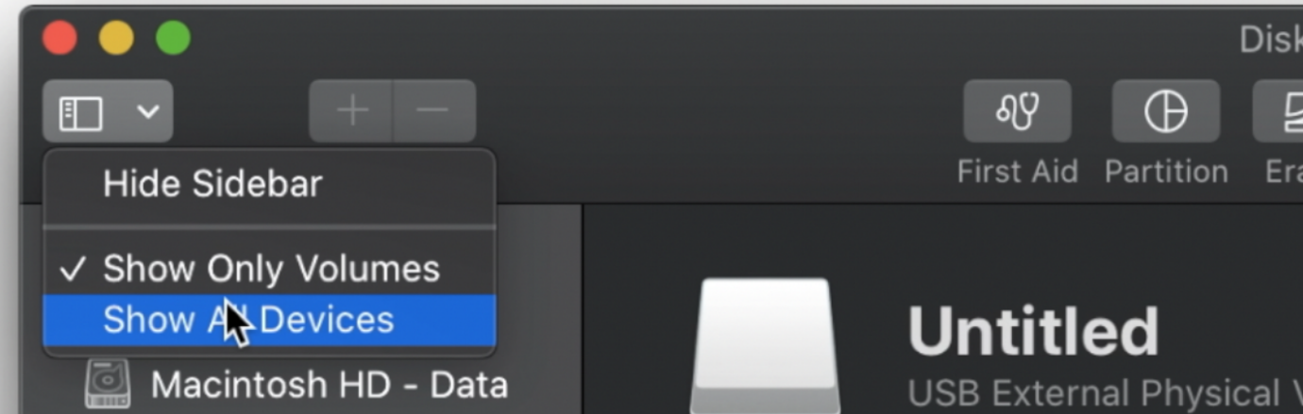

2. U Disk Utility-ju prikazite sve uredjaje

Kliknite na USB disk, a zatim kliknite na „Obriši“ u gornjem meniju.

Imenujte disk jedinicu "MyVolume". Uverite se da je format Mac OS Extended (Journaled) i da je šema GUID Partition Map. Zatim kliknite na dugme "Obriši".

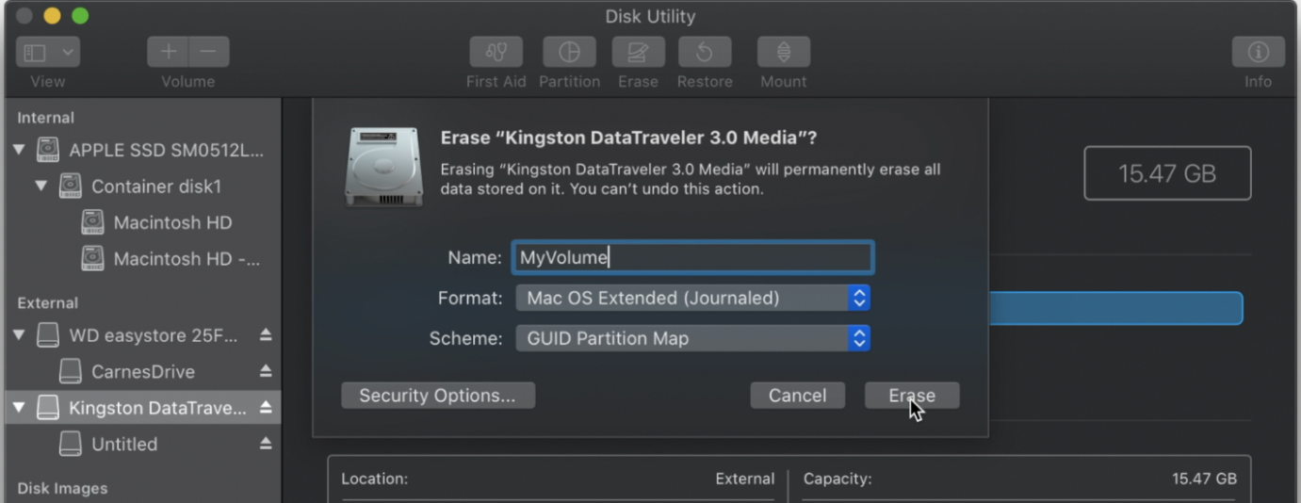

3. Imenovanje jedinice na disku

Nakon što je USB disk pripremljen, otvorite terminal u MacOS-u. Koristićete komandu u terminalu da pretvorite USB disk u instalater za pokretanje za macOS.

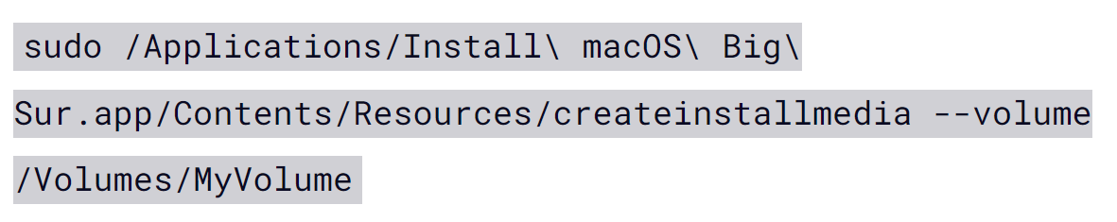

4. sudo komanda koju pokrecete u terminalu

Ako instalirate drugu verziju macOS-a, ovde možete pronaći komandu za verziju koju instalirate [ovde](https://support.apple.com/en-us/HT201372).

Moraćete da sačekate malo da se ovo instalira. Nakon što ovo uradite, otvorite program OC_Gen-X koji ste ranije preuzeli.

Da biste otvorili program, moraćete da kliknete desnim tasterom miša na ikonu, izaberete „otvori“, a zatim ponovo izaberete „otvori“.

Ovo je softverski čarobnjak koji nam pomaže da lako pripremimo ono što nam je potrebno da instaliramo MacOS na našem određenom hardverskom podešavanju. Izaći će i dobiti sve što nam treba osim SSDT-a i staviti ih u fasciklu za vas.

Ovo takođe možete da uradite kao manuelni metod prateći [OpenCore](https://dortania.github.io/OpenCore-Install-Guide/installer-guide/mac-install.html#downloading-macos-modern-os) vodič za instalaciju. Ali ovaj program nam prilično pojednostavljuje stvari i nije dostupan za Windows.

Na ovom prvom ekranu pod „System type“ izaberite tip procesora koji imate. Pogledajte dokumentaciju vašeg procesora da odredite ime mikroarhitekture koju koristi. Veoma je važno da ovo bude ispravno.

Tip procesora koji sam koristio je „Coffee Lake“.

Za većinu kartica u ovom programu možete zadržati podrazumevana podešavanja.

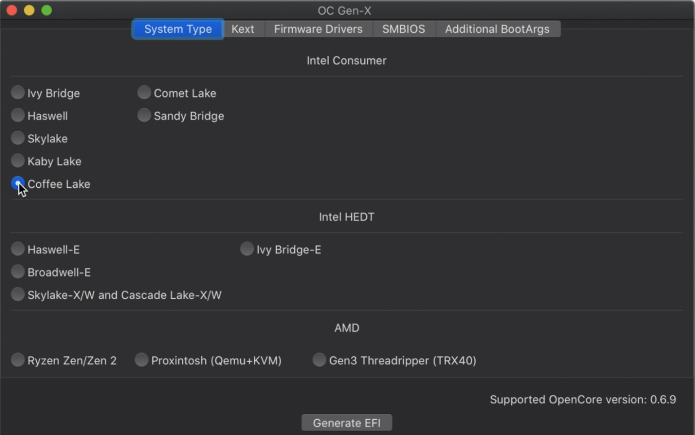

5. Podesavanje odgovarajuce mikroarhitekture

U okviru „Grafika“ izaberite „WhateverGreen“, a pod „Audio“ izaberite „AppleALC“. Pod „Eternet“ izaberite „IntelMausi“. Ovo su vrlo često korišćene opcije, ali postoji mala šansa da će se vaša podešavanja razlikovati u zavisnosti od vašeg hardvera i specifičnog slučaja upotrebe.

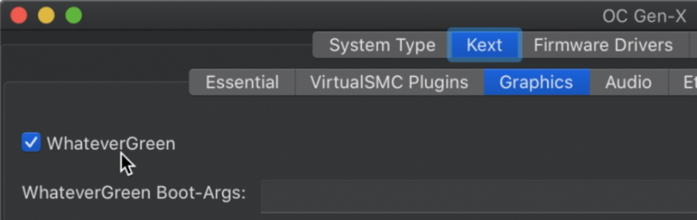

6. Podesavanje odgovarajuce opicje vezano za grafiku

SMBIOS je važan i moraćete da navedete tačan sistemski model na toj kartici. Za svoje podešavanje koristio sam „iMac19,1“, ali bi moglo biti drugačije za vas ako koristite drugi procesor druge verzije operativnog sistema.

Da biste saznali koji model sistema da koristite, idite na Open Core Install Guide.

Izaberite opciju sa leve strane za vaš tip procesora (u mom slučaju to je „Coffee Lake“). Zatim pronađite naslov „PlatformInfo“. Pomerite se malo nadole i videćete tabelu sa SMBIOS-om za korišćenje.

Nakon što izaberete odgovarajući model sistema, kliknite na dugme „Generiši EFI“ na dnu.

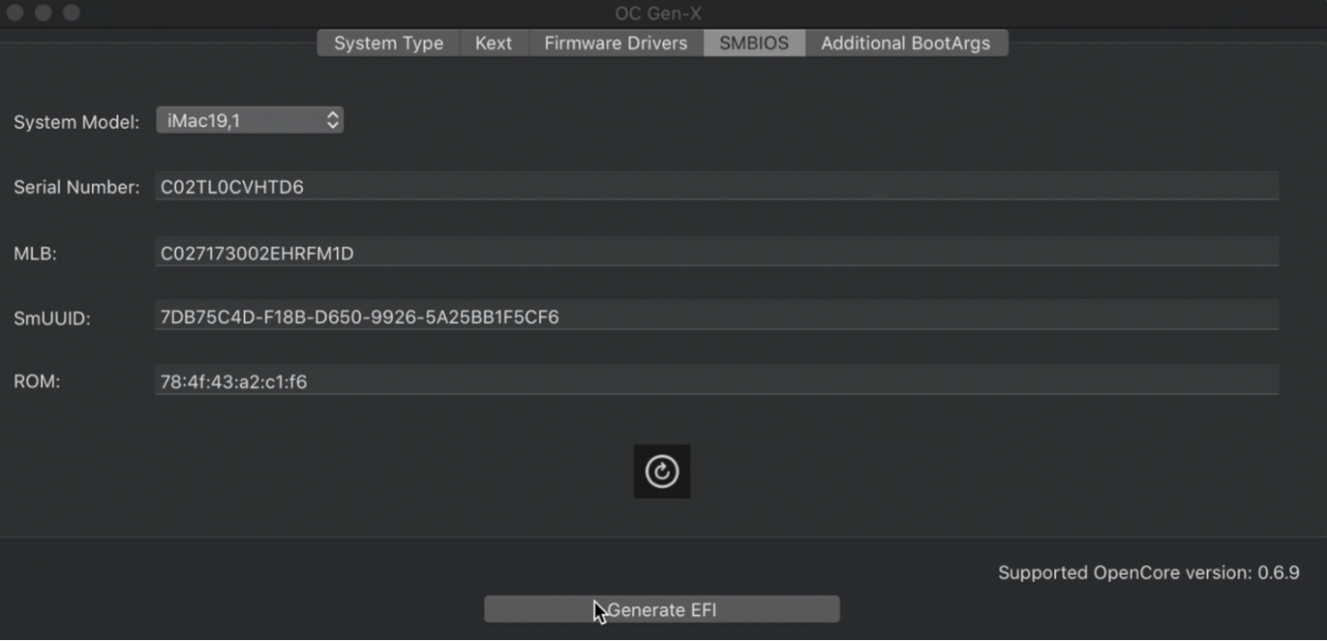

8. Kreiranje Efi-ja

EFI folder je sada kreiran navasem desktopu. Sada ćemo napraviti neke izmene u sadržaju.

Moraćete da nabavite SSDT datoteke. Ovo se razlikuje u zavisnosti od vašeg procesora.

Spisak tačnih SSDT-a koji su vam potrebni možete pronaći na ovom [linku](https://dortania.github.io/Getting-Started-With-ACPI/ssdt-methods/ssdt-prebuilt.html). Samo izaberite svoj tip procesora i preuzmite svaki od potrebnih SSDT-ova.

Evo veza za SSDT potrebne za moj sistem Coffee Lake.

[SSDT-PLUG-DRTNIA](https://github.com/dortania/Getting-Started-With-ACPI/blob/master/extra-files/compiled/SSDT-PLUG-DRTNIA.aml)

[SSDT-EC-USBKS-DESKTOP](https://github.com/dortania/Getting-Started-With-ACPI/blob/master/extra-files/compiled/SSDT-EC-USBX-DESKTOP.aml)

[SSDT-AVAC](https://github.com/dortania/Getting-Started-With-ACPI/blob/master/extra-files/compiled/SSDT-AWAC.aml)

[SSDT-PMC](https://github.com/dortania/Getting-Started-With-ACPI/blob/master/extra-files/compiled/SSDT-PMC.aml)

Kada se sve te datoteke preuzmu, premestite ih u svoju EFI fasciklu. Treba ih premestiti u ovu potfasciklu: EFI/ACPI/OC

Sada ćete koristiti prethodno preuzet program MountEFI da montirate skrivenu EFI particiju na USB disk.

Kliknite desnim tasterom miša na MountEFI.command i kliknite na "otvori", a zatim ponovo "otvori".

Izaberite svoj USB disk. Trebalo bi da ima ime poput „Instaliraj macOS Big Sur“ pošto smo ga pretvorili u instalater za pokretanje za MacOS. Na slici ispod, to je opcija 2.

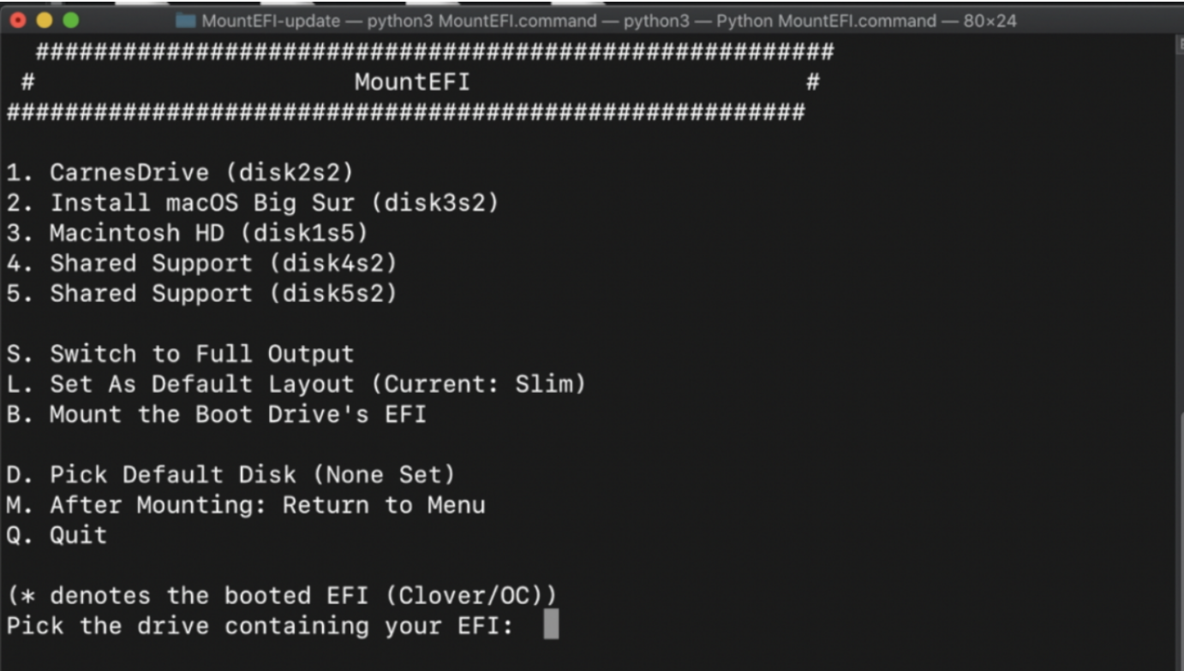

9. Opcije koje bi trebalo da vidite nakon pokretanja

Sada imate montiranu EFI particiju i EFI fasciklu iz OC Gen-X. Prevucite fasciklu EFI u EFI particiju.

Otvorite ProperTree.command koju ste ranije preuzeli. Kao i pre, možete ga otvoriti tako što ćete kliknuti desnim tasterom miša i izabrati "otvori".

Kada se ProperTree pokrene, idite na "File -> Open". Izaberite EFI particiju, zatim fasciklu „OC“, a zatim otvorite datoteku „config.plist“.

Prva stvar koju treba da uradimo je da ubacimo sve datoteke iz EFI fascikle u datoteku "config.plist".

Dakle, idite na „Datoteka“, a zatim izaberite „OC Snapshot“. Uverite se da ste na EFI particiji. Idite u fasciklu "EFI", a zatim u fasciklu "OC". I kliknite na dugme "Izaberi".

Ovde bi se mogao pojaviti okvir za dijalog o tome koju verziju treba koristiti. Ako se to dogodi, kliknite na „Da“.

Sada se vratite na „Datoteka“, zatim izaberite „OC Clean Snapshot“ i izaberite „Izaberi“.

Program OC Gen-X je pomogao da se pojednostave sva potrebna podešavanja. U ovom trenutku treba da proverite da li je sve ispravno podešeno u skladu sa zvaničnim vodičem za instalaciju.

Evo vodiča za Coffee Lake. Ako koristite drugi tip procesora, samo izaberite svoj tip u levom meniju.

Možete da proverite da li su sva podesavanja ispravna u datoteci config.plist. Svi bi trebali biti tačni.

10. Provera liste podesavanja

Potrebno je da izvršite dodatna podešavanja u datoteci config.plist da biste bili sigurni da ugrađena grafika radi. Pronađite odeljak „Device Properties“, a zatim kopirajte sledeće znakove za dodavanje.

PciRoot(0k0)/Pci(0k2,0k0)

Imajte na umu da ako vaš procesor nije Coffee Lake, tačno ono što treba da dodate pod „ Device Properties “ može biti drugačije. Potražite „ Device Properties “ u OpenCore vodiču za vaš tip procesora da biste potvrdili šta da dodate pod „DeviceProperties“ u datoteci config.plist.

U odeljku „ Device Properties “ kliknite na „Add“. Zatim kliknite desnim tasterom miša i izaberite „New child under „Add“ (+)“.

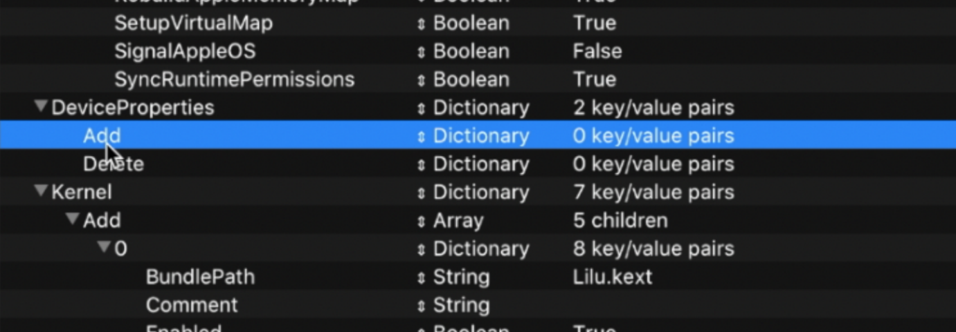

11. Dodavanje nove vrednosti

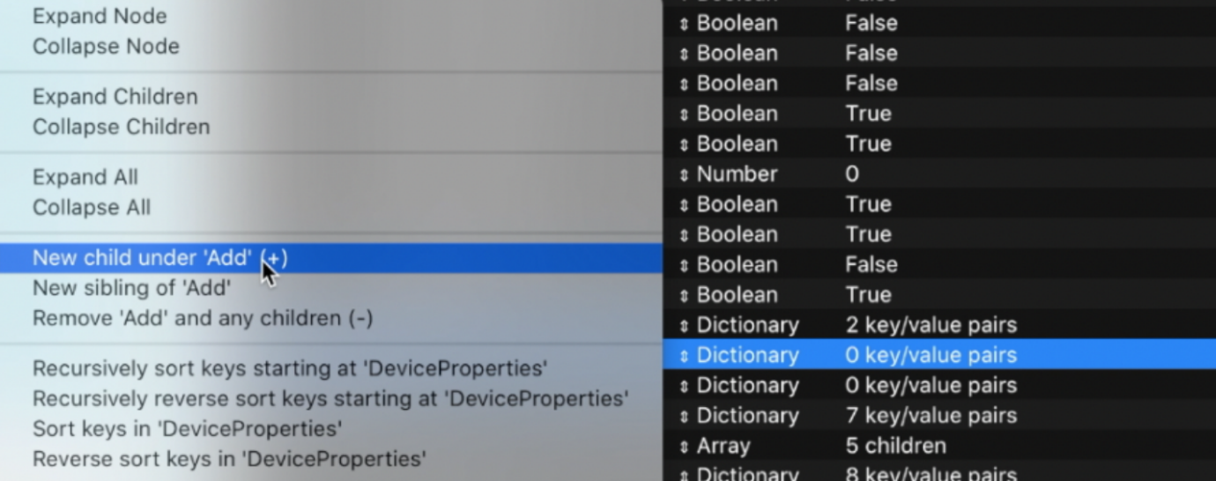

12. Dodavanje nove vrednosti

Dvaput kliknite tamo gde piše „NewString“ i samo nalepite tekst u polje i pritisnite enter. Zatim izaberite u sledećoj koloni gde piše „String“ i uverite se da je podešeno na „Dictionary“.

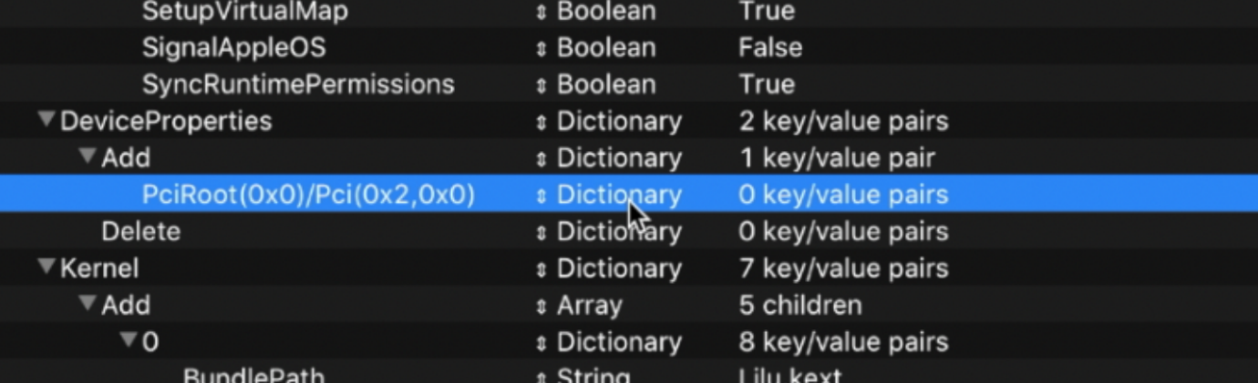

13. Provera da li su vrednosti ispravno unete

Zatim moramo da dodamo još dece ispod i to bi na kraju trebalo da izgleda ovako:

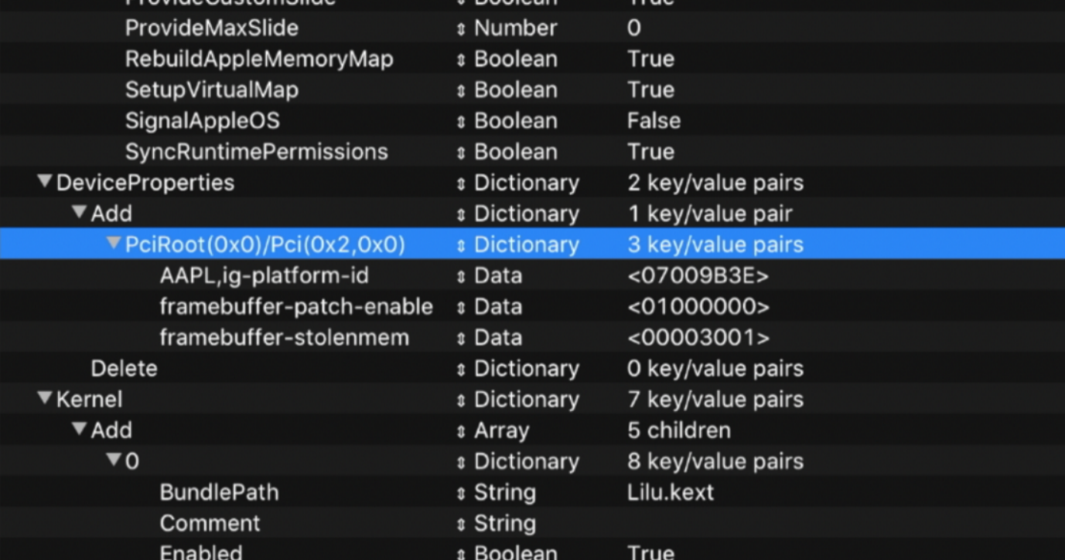

Ispod je tekst sa gornje slike koji treba da dodate (ako je vaš sistem Cofee Lake).

|  |  |  |
| --- | --- | --- |
| NAME | TYPE | VALUE |
| AAPL,ig-platform-id | Data | 07009B3E |
| framebuffer-patch-enable | Data | 01000000 |
| framebuffer-stolenmem | Data | 00003001 |

14. Vrednosti koje morate da uneste

Ažurirajte "boot-args" tako da tekst bude "-v keepsims=1 debug=0k100 alcid=1".

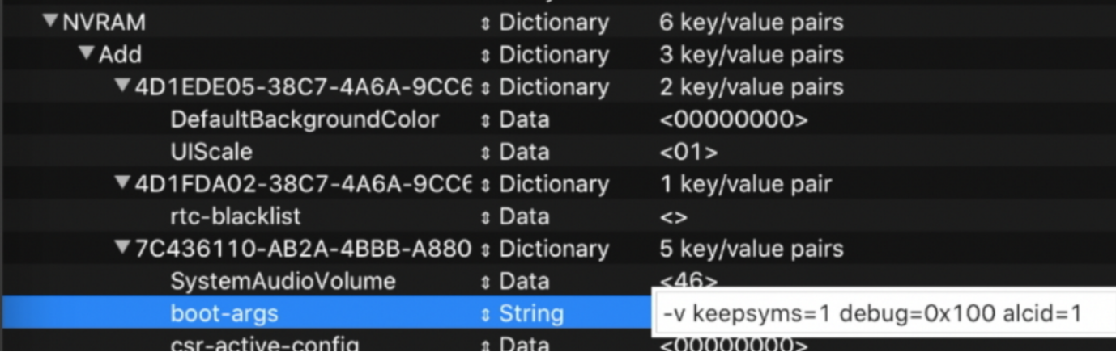

. Podesavanje boot args polja

Sada ćemo promeniti jezik u engleski. Dakle, pored mesta gde piše „prev-lang:kbd“, promenite „data“ u „String“ i podesite vrednost na „en-US:0“ i pritisnite enter.

Nakon ovoga vas USB mozete iskoristiti za instalaciju Hackintosha.

**ZAKLJUCAK**

Hackintosh računari nude jedinstvenu fuziju macOS-a i PC hardvera, pružajući entuzijastima i pojedincima upućenim u tehnologiju alternativni način da iskuse Apple-ov operativni sistem. Kroz ovaj esej istražili smo istorijsku pozadinu, prednosti, izazove, pravne implikacije i proces izgradnje i održavanja Hackintosh sistema.

Prednosti Hackintosh računara su očigledne. Oni nude isplativo rešenje, omogućavajući pojedincima da uživaju u macOS-u bez placanja visoke cene Apple uređaja. Pored toga, mogućnost prilagođavanja hardverskih komponenti pruža fleksibilnost i mogućnost prilagođavanja sistema specifičnim potrebama. Svestranost i kompatibilnost Hackintosh sistema, omogućavajući istovremenu upotrebu macOS-a i Windows-a, dodatno poboljšavaju njihovu privlačnost.

Međutim, neophodno je obratiti paznju na izazove i ograničenja povezana sa Hackintosh-om. Mogu se pojaviti problemi sa kompatibilnošću hardvera, koji zahtevaju pažljivo istraživanje i rešavanje problema. Ažuriranja softvera takođe mogu predstavljati poteškoće, jer patch-evi za kompatibilnost možda neće biti lako dostupni. Štaviše, pravne implikacije i potencijalno kršenje Apple-ovog EULA-a izazivaju zabrinutost u vezi sa legitimnošću Hackintosh sistema.

Pravljenje Hackintosh sistema zahteva pažljiv izbor hardvera, kreiranje macOS instalacije za pokretanje, konfigurisanje BIOS/UEFI postavki i praćenje koraka instalacije i post-instalacije. Proces zahteva tehničko znanje, strpljenje i spremnost da se prilagodi promenama u softverskom okruženju.

Uprkos izazovima, Hackintosh zajednica ostaje aktivna i živahna. Forumi na mreži, zajednice i podrška za programere služe kao dragoceni resursi za pojedince koji kreću na svoje Hackintosh putovanje. Angažovanje sa zajednicom može pružiti smernice, pomoć u rešavanju problema i pristup najnovijim ažuriranjima i zakrpama.

**LITERATURA**

<https://en.wikipedia.org/wiki/Hackintosh>

[https://www.freecodecamp.org/news/build-a-hackintosh/](https://www.freecodecamp.org/news/build-a-hackintosh/%20)

[https://www.tonymacx86.com/](https://www.tonymacx86.com/%20)

[https://dortania.github.io/OpenCore-Install-Guide/](https://dortania.github.io/OpenCore-Install-Guide/%20)

[https://www.sysnettechsolutions.com/en/install-macos-vmware/](https://www.sysnettechsolutions.com/en/install-macos-vmware/%20)